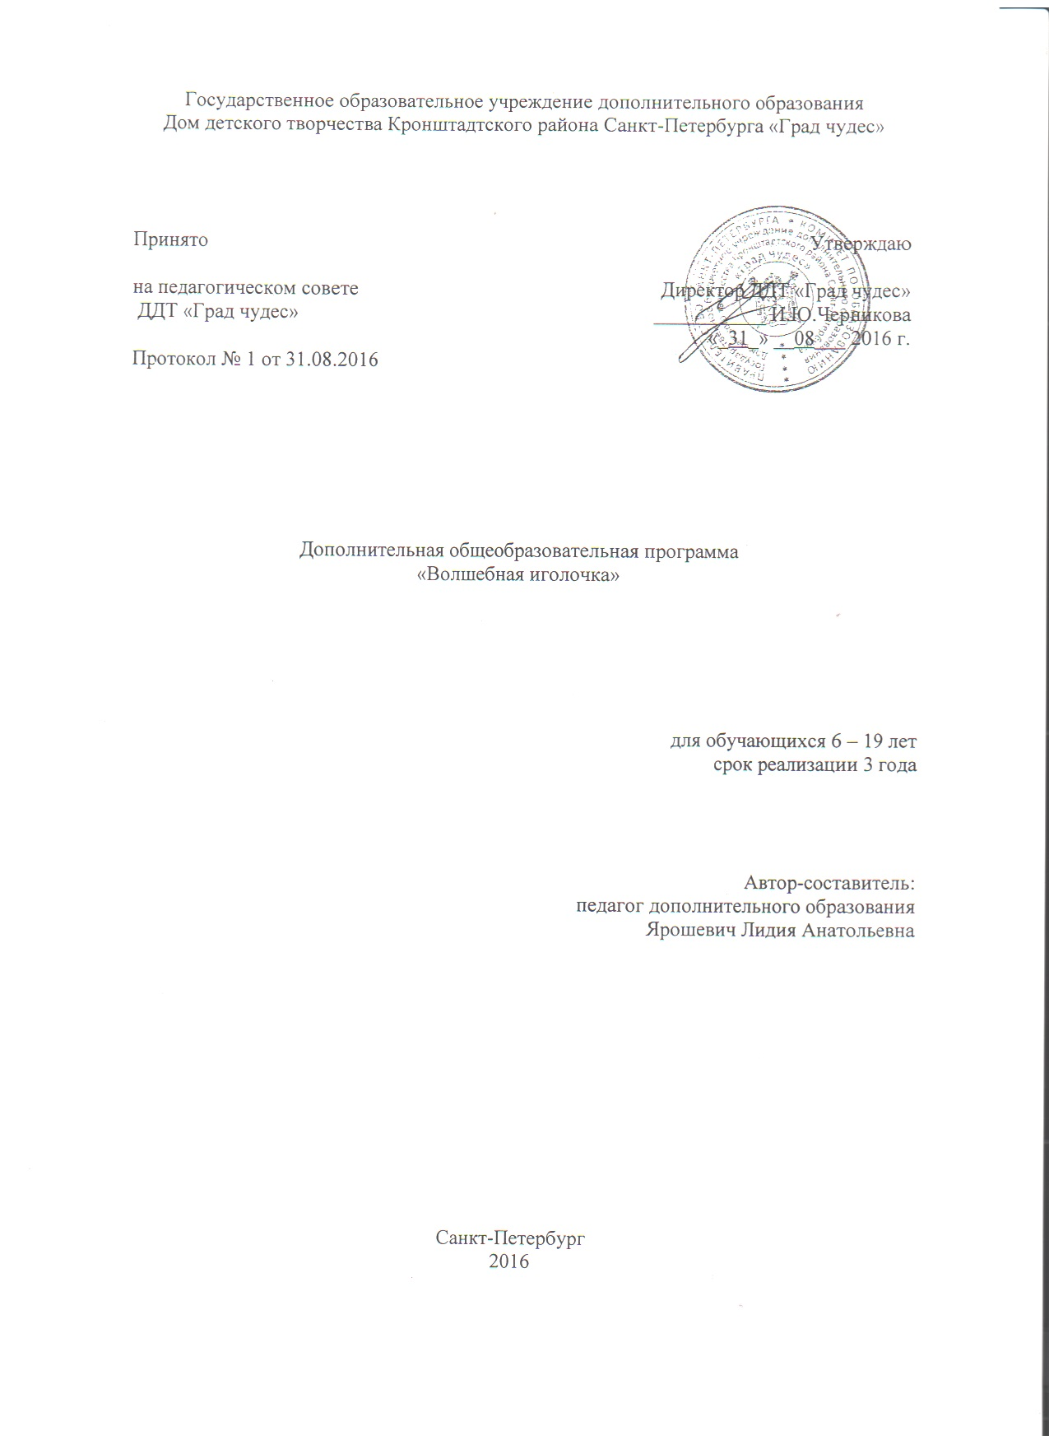

Пояснительная записка
Дополнительная общеобразовательная (общеразвивающая) программа «Волшебная иголочка» создана в 1999г. В связи с поступлением нового оборудования, современных технических средств и новой нормативной базы по деятельности педагога внесены изменения в 2004г., 2009г., 2014г., 2016г.
Программа дополнительного образования детей «Волшебная иголочка» способствует практическому освоению школьной программы по математике, рисованию, биологии, развивает как интеллектуальные, так и физические способности детей (координацию движения, мелкую моторику и др.). Формируются такие качества личности, как трудолюбие, аккуратность, способность доводить дело до конца, умение слышать педагога и сверстников, работать самостоятельно и в коллективе.
При освоении программы велика роль эстетического воспитания: воспитание чувства красоты и гармонии, формирование художественного мышления и хорошего вкуса, творческой инициативы, самостоятельности, приобретение навыков и опыта при изготовлении простых, а затем и сложных швейных работ. За время обучения обучающиеся получают знания, формируют умения и навыки, которые в дальнейшем применяют в повседневной жизни. Все основные процессы изготовления швейных работ постигаются последовательно, по принципу от простого к сложному. В процессе работы по программе формируется творческое отношение обучающихся к занятиям.
Направленность программы «Волшебная иголочка»: художественная.
Уровень освоения: начальный.
Новизна программы -способствовать полноценному творческому развитию личности.
Актуальность Приобретение навыков работы с различными материалами позволяет осознанно подойти к дальнейшему самоопределению и развить свои творческие способности.
Отличительной особенностью программы «Волшебная иголочка» от уже существующих по аналогичному профилю можно считать, что в занятиях объединена теория и практика изготовления и оформления работ в единый творческий процесс, который способствует созданию условий для полноценного творческого развития личности в современном мире.
Педагогическая целесообразность
Выстроенная система обучения от простого к сложному, использование приемов конструирования и моделирования обеспечивает достижение поставленных целей и задач, связанных с эстетическим развитием ребенка. Анализ первых выполненных работ позволяет выявить исходный уровень подготовки и индивидуальные особенности каждого обучающегося. На основе полученных данных определяется направление и формы работы с каждым обучающим и спланировать дальнейшую деятельность.
Сделать занятия детей интересными, чтобы каждый ребенок имел желание выполнить задание правильно, чтобы работа была творческой, приносила удовлетворение и, чтобы ребенок мог гордиться своими достижениями - таковы условия успешного освоения программы.
В основу программы легли следующие педагогические принципы:
- принцип дополнительности: монолог педагога уступает место диалогу, взаимодействию, партнерству, ориентации на реальную свободу развивающей личности;
- принцип открытости учебной и воспитательной информации: мир знаний «открывается» перед учащимися благодаря работе их сознания, как главной личной ценности; педагог как преподносит знания в готовом виде, так и придает им контекст открытия;
- принцип уважения к личности ребенка в сочетании с разумной требовательностью к нему;
- принцип сознательности и активности учащихся: предполагает создание условий для активного и сознательного отношения учащихся к обучению, для создания ими практической ценности получаемых знаний, умений и навыков;
- принцип дифференцированного и индивидуального подхода в обучении: включает необходимость учета индивидуальных возможностей и возрастных психофизиологических особенностей каждого учащегося при выборе метода и способа обучения;
- принцип преемственности, последовательности и систематичности: заключается в такой организации учебного процесса, при которой последующее занятие является логическим продолжением ранее проводившейся работы, позволяет закрепить и развить достигнутое;
- принцип наглядности: обеспечивается применением в процессе обучения наглядных пособий и дидактического материала;
- принцип доступности и посильности: заключается в применении правила «от простого к сложному, от неизвестного к известному».

Цель: создание условий для полноценного творческого развития личности в современном мире.

Задачи:
- Обучающие:
- научить детей правильной и безопасной организации труда;
- обучить навыкам выполнения ручных стежков;
- Развивающие задачи:
- создать условия для развития творческого потенциала учащихся;
- развить усидчивость и терпение, привычку к регулярным занятиям.
- Воспитательные задачи:
- воспитать умение правильно оценивать свои выполненные работы и работы других учащихся;
- воспитать эстетический вкус, чувствовать прекрасное;
- воспитать уважительное отношение к трудовой деятельности человека.

Классификационная характеристика программы
По уровню применения: общепедагогическая.
По философской основе: гуманистическая.
По ориентации на личностные структуры: формирование знаний, умений и навыков, формирование сферы эстетических и нравственных отношений формирование самоуправляющих механизмов личности.
По характеру содержания: обучающая + воспитательная + развивающая.
По типу управления познавательной деятельностью: групповые .
Пo организационным формам: групповая.
По подходу к ребенку: личностно ориентированная.
По преобладающему методу: объяснительно-иллюстративная.
По направлению модернизации: гуманизация и демократизация отношений.
По категории обучающихся: массовая.

Условия реализации программы
Программа рассчитана на 3 года обучения.
Набор детей в объединение «Волшебная иголочка» проводится ежегодно с середины мая до начала сентября, без специального отбора, т. е. принимаются все желающие, но при условии:
I г.о.-5-6 лет
II г.о.-5-7 лет
III г.о.-6-9 лет
Для того чтобы больше заинтересовать детей, организуются мастерские на днях открытых дверей, на которых выполняются небольшие работы по данному направлению.
Запись ребенка в объединение «Волшебная иголочка» производится с согласия родителей. Для полноценной работы коллектива с первых дней занятий поддерживаются тесные взаимоотношения с родителями в вопросах творчества, обучения и воспитания.
Программа строится с учетом личностных потребностей обучающихся в познавательной и творческой технической деятельности (задания подбираются исходя из интересов обучающихся, которые существенно изменяются в соответствии с их возрастом и полом).
Предлагаемая идея программы отражает образовательную концепцию: теория – творчество- практика, отслеживает этапы творческого роста (ученик-подмастерье-мастер), подчеркивает тесную связь содержания образования, форм обучения и видов деятельности, а также конечного результата работ ручающихся.

Основные принципы программы
- блочный принцип построения программы, когда тематический блок (раздев каждого года является поэтапным раскрытием темы данной стадии занятий -тематические блоки полугодий являются поэтапным раскрытием темы года; темы каждого занятия строят познание темы четверти, причем эти темы не повторяются, а развивают шаг за шагом единую мысль блока. Каждое занятие имеет тему (тема обязательна) и задание;
- принцип единства формы и содержания. Ни одно задание не должно даваться без эмоционального содержания. Вся практическая деятельность осуществляется всегда для выражения определенного отношения, определенной эмоции;
•принцип связи с жизнью. Этому служит работа на осознание окружающей
действительности с позиции изучаемых на занятиях тем.

Формы и методы занятий
При обучении используются основные методы организации и осуществления учебно-познавательной работы, такие как словесные, наглядные, практические, поисковые.
Выбор методов (способов) обучения зависит от психофизиологических, возрастных особенностей детей, темы занятий. При этом методы в процессе обучения реализуются в теснейшей взаимосвязи.
Методика проведения занятий предусматривает положительные эмоции от преодоления трудностей в освоении изучаемого материала, совместные обсуждения технологии выполнения изделий, а также поощрение, конкурсы лучших работ.
Занятия могут проходить как в традиционной форме, так и в форме лекции. беседы, экскурсии, творческой мастерской, обсуждения конкурса, творческой встречи, открытого занятия, итогового и т. д.
В группы 2 и 3 годов обучения могут быть приняты дети, по заявлению родителей. Обучение по данной программе построено на последовательном прохождении учебного материла, то есть от простого к сложному.
Методика проведения занятий предусматривает положительные эмоции от преодоления трудностей в освоении изучаемого материала, совместные обсуждения
технологии изготовления изделий, а также поощрение, конкурсы лучших работ.

Режим занятий
Группа 1 года обучения комплектуется в количестве не более 15 человек. Занятия проводятся 1 раз в неделю по 2 часа. Всего 72 учебных часа.
Группа 2 года обучения комплектуется в количестве не более 12 человек. Занятия проводятся 1 раз в неделю по 2. Всего 72 учебных часа.

Группа 3 года обучения комплектуется в количестве не более 10 человек. Занятия проводятся 1 раз в неделю по 2 часа. Всего 72 учебных часа.
Год обучения | I | II | III
Час/неделю | 2 | 2 | 2
Всего часов | 72 | 72 | 72
По завершении 1 года обучения обучающиеся должны:
- иметь представление о видах материалов;
- знать виды материалов для ручного труда;
- знать и применять на практике приемы безопасной работы с ножницами;
- изготавливать работы.
По завершению 2 года обучения обучающиеся должны:
- иметь представление о видах материалов для ручного труда;
- знать и применять на практике приемы безопасной работы с ножницами;
- изготавливать работы.
По завершению 3 года обучения обучающиеся должны:
- знать виды материалов для ручного труда. Определяют лицевую и изнаночную стороны;
- знаьт виды ручных швов;
- изготавливать работы, используя ручную стёжку.

Подведение итогов реализации образовательной программы

Контроль результатов обучения
Объектами контроля являются:
- знания, умения и навыки по изготовлению одежды;
- уровень и качество выполненных работ;
- степень самостоятельности.
Основными формами контроля являются:
- систематические наблюдения над учащимися и собеседования;
- контроль степени самостоятельности учащихся при выполнении индивидуальных заданий, их интереса к занятиям, уровня творческих способностей;
- лекции, беседы, обсуждения выполняемых работ.

Критерии оценки знаний и умений учащихся
Результативность обучения оценивается педагогом в форме анализа совместной оценки уровня выполненных работ и отбора лучших из них для выставок, итоговых занятий, участий в мероприятиях и показов моделей одежды на площадках района и города. Некоторые из них продолжают обучение в вузах и колледжах по профильному направлению.
Содержание программы
Данная программа основана на последовательности заданий возрастающей сложности, поддержании интереса к выполняемой работе, укреплении приобретенных навыков.
Первый год обучения – обучение по шаблону. Для обучающихся второго года обучения во время выбора задания учитываются возможности каждого ребенка, и предлагается такой вариант, который по силам ему на данном этапе. Постепенно усложняя задания, технологию изготовления, тем самым развиваются дополнительные умения и навыки. Обучающиеся третьего года изготавливая работы, постепенно прикасаются к творчеству.
В ходе образовательного процесса обучающиеся приобретают специальные знания по разделам программы. Знания и умения, которые получают обучающиеся, могут пригодиться им в повседневной жизни.

